Abel Gebogenes Ganzglas-Geländersystem VISIOPLAN SINUS

Abel Metallsysteme

Eigenschaften

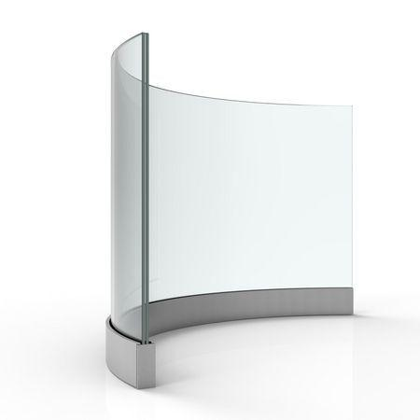

HAN:

SINUS

Einsatzort

außen, innen

Montageart

Boden

Oberfläche

feuerverzinkt, pulverbeschichtet

Verglasung

Einscheibensicherheitsglas ESG, Sicherheitsverglasung VSG

Werkstoff

Glas, Stahl

Breite (mm)

500,00 - 2.500,00

Höhe (mm)

0,00 - 1.300,00

Farbton Beschichtung Rahmen

RAL-Farbton

Füllung/Bekleidung Geländer

Ganzglas

Geländerart

Glasgeländer

Biegeradius (mm)

950,00 - 20.000,00

Dicke Verglasung (mm)

17,52 - 21,52

Nutzlast horizontal

bis 1 kN/m

Einsatzempfehlung

private und öffentliche BV